Plánované krácení dotací povede k závažným problémům českého zemědělství, úspory je třeba hledat jinde, uvádí Zemědělský svaz ČR
Praha, 11. května 2023 - Vláda ČR plánuje dosáhnout úspor ve státním rozpočtu na letošní rok také snižováním národních zemědělských dotací. V tzv. Konsolidačním balíčku, který představila na dnešní tiskové konferenci chce snížit dotační výdaje Ministerstva zemědělství o 10,2 miliard korun, přičemž není jasné, nakolik se to dotkne zemědělství, u kterého národní dotace byly již sníženy vloni z 5 miliard na 2,7 miliard.
Zemědělský svaz ČR vnímá krácení národních podpor jako bezprecedentní zásah do budoucnosti výroby kvalitních lokálních potravin v České republice, výrazné oslabení až ochromení fungování zemědělských podniků zejména v porovnání s výhodami, které pobírají zahraniční farmáři a v neposlední řadě jako nesystémový a nemoudrý krok, který bude mít negativní následky a podepíše se především na živočišné produkci a výrobě tzv. citlivých komodit, jako je ovoce nebo zelenina. Vláda dokonce omezuje podpory tzv. welfare zvířat, čímž jde proti vlastnímu programovému prohlášení a proti závazkům, které má vůči Evropské unii.
Zemědělců se výrazně dotkne i dvojnásobné zvýšení daně z nemovitosti a zvýšení sazby daně z příjmu právnických osob. Dosavadní pokles soběstačnosti tak bude pokračovat, což bude mít dalekosáhlé následky pro celé odvětví zemědělství a výroby potravin v Česku.
„Vláda si zřejmě neuvědomuje, že poté, co zemědělcům již na podzim vzala 46 % národních dotací a teď bez dalšího upřesnění plánuje škrty o 10,2 miliard, jde sama proti vlastním cílům a také závazkům vůči Evropské unii. S takto osekanými dotacemi, s dvojnásobnou daní z nemovitosti a vyšší sazbou daně z příjmu, téměř bez podpor pro lepší životní podmínky zvířat a dalším krácením národních podpor bude pokračovat likvidace citlivých komodit, jako je maso, ovoce nebo zelenina. Takto není možné provozovat udržitelné zemědělství. Vláda tímto šetří na špatném místě. Naši obyvatelé to pocítí na snížené kvalitě a dostupnosti lokálních potravin, naprosté závislosti na dovozech ve smyslu kvality, ceny i dostupnosti,“ upozorňuje Martin Pýcha, předseda Zemědělského svazu ČR.
Zemědělský svaz ČR, jako jednající strana tripartity také upozorňuje, že jejich zástupci nebyli přizváni k diskuzi při přípravě tohoto balíčku vládních opatření. „Vláda tímto popírá samotnou podstatu tripartity, když jedná o nás, ale bez nás,“ uvádí Pýcha.
Po dlouhém období růstu nákladů v podobě rostoucích cen hnojiv, krmiv a energií se zřejmě vláda rozhodla české zemědělce udržet v režimu vysokých nákladů a po pomalém snižování těchto nákladů se rozhodla zvýšit daň z nemovitostí. Pro zemědělce to bude znamenat další ránu v podobě růstu pachtů, které jim již rostou v souvislosti s nespravedlivě stanovenou vyšší platbou na první hektary.
Oceňujeme, že vláda zachovala možnost odpočtu spotřební daně za spotřebovanou naftu, tzv. zelenou naftu. Ovšem převedení veškeré agendy na normovanou spotřebu, tzv. normativy, ovšem znamená další znevýhodnění živočišné výroby, pro kterou jsou stanovené hodnoty výrazně nižší oproti skutečné spotřebě. Na rozdíl od normativů pro polní práce, kde naopak normovaná spotřeba se značnou rezervou skutečnou spotřebu paliv přesahuje. „Vláda touto úpravou u zelené nafty opět upřednostňuje jednodušší rostlinnou výrobu proti živočišné,“ komentuje Martin Pýcha.
Zemědělský svaz ČR zároveň vítá snížení DPH u potravin. „Jsme rádi za jakékoliv snížení DPH u potravin, byť zřejmě půjde jen o kosmetickou úpravu a je velmi diskutabilní, nakolik se to projeví na skutečné finální ceně v obchodech. Bude to záležet na tom, zda obchodníci snížení DPH promítnou celé, nebo si část vstřebají do svých marží,“ uzavírá Pýcha.

Národní dotace
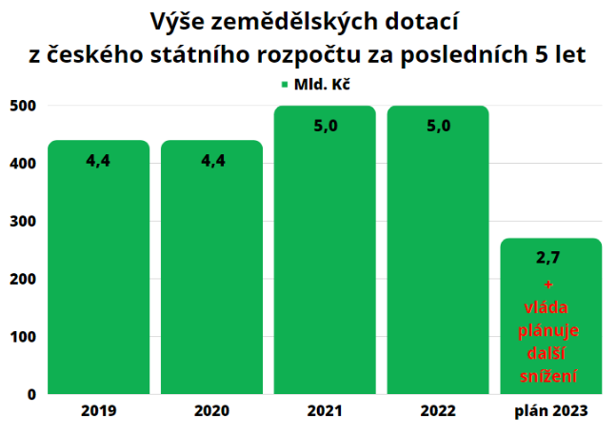

Kontakt pro média:
Ing. Vladimír Pícha, mluvčí ZSČR, tel.: 603 532 136, e-mail: picha@zscr.cz
Lidija Erlebachová, Senior Account Manager, Native PR, tel.: 776 543 452, e-mail: lidija.erlebachova@nativepr.cz

* * * * *

Zemědělský svaz České republiky (ZS ČR) je největší zaměstnavatelskou organizací v zemědělství. Členové ZS ČR hospodaří téměř na 1/3 užívané zemědělské půdy a zaměstnávají přes 42 % všech pracovníků v zemědělství. Svaz je člen Konfederace zaměstnavatelských podnikatelských svazů a zastupuje zemědělce v Radě hospodářské a sociální dohody (tripartitě). Svaz také zastupuje zemědělce a zemědělská družstva v evropské organizaci COPA/COGECA. Prostřednictvím svého členství v Družstevní Asociaci ČR se také podílí na činnosti Mezinárodního družstevního svazu v evropském regionu – Družstva Evropa. Více informací naleznete na www.zscr.cz, fb.me/zscrCZ/, www.zemedelstvizije.cz, fb.me/zemedelstvizije/,
https://www.najdizemedelce.cz/, https://www.ctpz.cz/

